**K110A0 整机规格书**

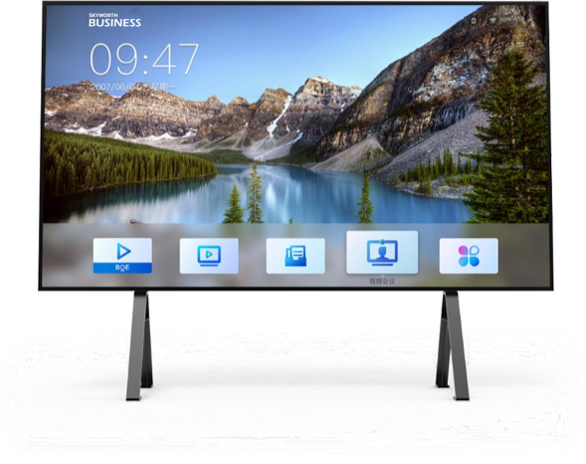

# 产品介绍

110 寸 4K 超高清显示，画质细腻，色彩层次丰富艳丽，动态视频清晰流畅。采用京东方独有的 ADSDS 超级硬屏专利技术，具备 178°超宽视角，10.7 亿超高色彩表现力，结合简约的设计风格，外观精美，大气稳重。搭配大功率高品质音响系统，提供多层次音域表现，带您感受震撼音感风暴的来袭。

# 功能特点

* 500nit 亮度，超过 85%NTSC 色域，清晰呈现 10.7 亿色下的细枝末节
* 178°超宽视角，搭载 4K 超高清分辨率，展示每格像素的勃勃生机
* 简约 UI 设计，化繁为简，大气稳重，让操作变成享受
* 大功率震撼音响，激情澎湃，气势如虹
* 自动彩色及图像增强引擎，还原真实色彩，尽显色彩层次之美
* 超窄边框设计，最大限度消除物理边框造成的视觉干扰，实现大屏幕沉浸式完美显示
* 高精度 CNC 加工，全金属结构，可靠稳定
* 遥控器简约易操作，从选材到理念，精心打造

# 技术规格

|  |  |  |
| --- | --- | --- |
|  | ***规格*** | ***参数*** |
| ***液晶屏*/LCD Panel** | ***屏幕尺寸*/Screen Size (Diag.)** | **110*”*** |
| ***点分辨率*/Resolution** | **3840*2160** |
| ***宽高比*/Aspect Ratio** | **16:9** |
| ***面板亮度*/Brightness** | **500cd/m2 (Center 1point ,Typ.)** |
| ***对比度*/Contrast Ratio** | **1200:1** |
| ***可视角度*/Viewing Angle(CR>10)** | **178*°*** |
| ***显示区域*/Display area** | **2436.48(H) x 1370.52(V)** |
| ***背光寿命*/Backlight Life** | **50000Hrs** |
| ***硬 件 配 置* /Hardware configuration** | ***芯片组*/Chipset** | **ZG459** |
| ***声音*/Sound** | ***内置扬声器*/Built-in Speakers** | **10W*2(8*Ω*)** |
| ***输入输出接口*/ I/O interface** | ***高清数字*/DP 1.2 in** | **2** |
| ***高清数字*/DP out** | **1** |
| ***高清数字*/HDMI 1.4** | **2** |
| ***高清数字*/HDMI 2.0** | **2** |
| ***串口*/RS232/RJ45** | **1** |
| ***网络*/Ethernet** | **2** |
| ***电源*/Power** | ***输入电源*/Input Power** | **100-240V** |
| ***功耗*/Power Consumption (Typical)** | ***＜*1000W** |

|  |  |  |
| --- | --- | --- |
|  | ***待机功耗*/Power Consumption (Standby)** | ***＜*0.5W** |
| ***环 境 条 件***  **/Environmental Conditions** | ***工作温度*/Operating Temp.** | **0-40*℃*** |
| ***工作湿度*/Operating Humid** | **10%-80%** |
| ***产 品 规 格* / Physical Spec** | ***整机尺寸*/Dimension (WxHxD)** | **2474*1408*91mm** |
| ***包装尺寸*/Package Dimension** | **2680 * 1730* 320mm** |
| ***净重*/Net Weight** | **90Kg** |
| ***壁挂孔位*/Wall hanging size(mm)** | **1500*800** |

1. **产品视图**



